Posición única, incluso sin una batería
Servo motores compactos de B&R con nuevos encoders multivueltas
Los servomotores compactos 8LV de B&R, de tamaño 2 y 3, están ahora disponibles con un codificador multivuelta opcional sin necesidad de batería. La posición multivuelta se mantiene, incluso si se interrumpe la conexión entre el servoaccionamiento y el motor. Esta opción permite prescindir de una batería de respaldo en el servoaccionamiento.
Encoders de Seguridad
El nuevo encoder digital inductivo EnDat 2.2 ofrece una amplia variedad de funciones de seguridad. Estos encoders también garantizan un alto nivel de precisión en el control y son resistentes a los ruidos externos.
Diseño compacto
Los motores de la serie 8LV están disponibles con una brida de 40, 60 u 80 mm, y abarcan un rango de potencia de 0,1 a 1,3 kW. Sus dimensiones compactas los convierten en la opción perfecta para recintos estrechos. Estos motores también pueden montarse directamente en un mecanismo de transmisión mecánica.

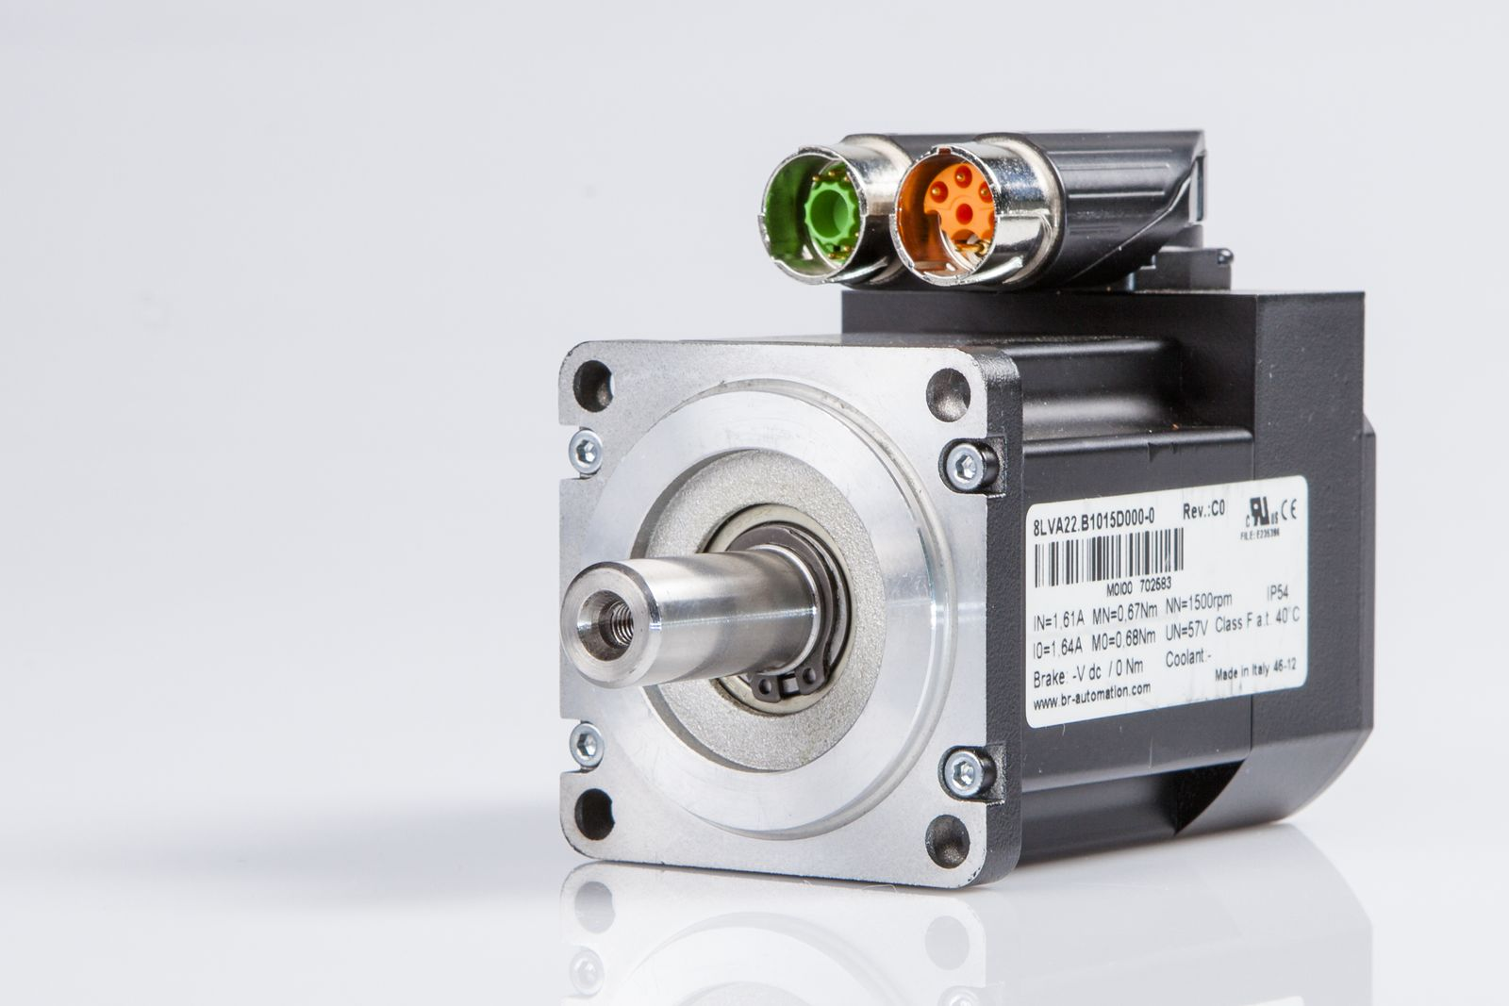
Sus dimensiones compactas hacen que los servomotores compactos de B&R sean la elección perfecta para espacios pequeños.

Acerca de B&R
B&R, empresa perteneciente al Grupo ABB y con sede en Austria, es líder mundial en automatización industrial. B&R combina tecnología de vanguardia con ingeniería avanzada para proporcionar a usuarios de todos los sectores soluciones completas para la automatización de máquinas y fábricas, Motion Control, HMI y tecnología de seguridad integrada. El catálogo de productos se completa con estándares de comunicación de IoT industrial que incluyen OPC UA, POWERLINK y openSAFETY. Gracias a su única herramienta de software Automation Studio, B&R redefine constantemente el futuro de la ingeniería de automatización. El espíritu innovador que mantiene a B&R a la vanguardia de la automatización industrial está impulsado por el compromiso de simplificar los procesos y superar las expectativas de los clientes.Para más información, visite www.br-automation.com.
Para más información, visite www.br-automation.com.

